審定書說明

1. 需完整填報
2. 要在一頁中呈現
3. ○○○請務必依文中所示登打(請再三確認不可打錯)
4. **英文題目的大小寫方式**
5. **論文封面及書背論文名稱務必與審定書一模一樣**
6. 字體：中文-標楷體 / 數字及英文- Times New Roman

7.印表時請紅色字體(提醒用)修改為黑色，整份資料以**黑白印刷**

8.務必確認審定書中 **中英文題目**為**置中對齊**(與封面/書名頁一致)

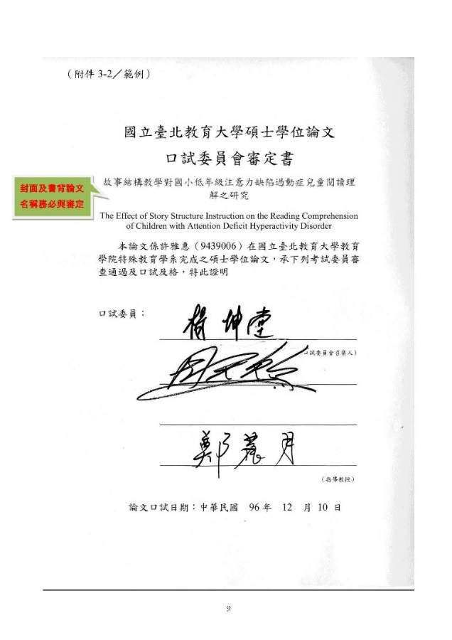

表12-113.09.27版

**紅字部分請改回黑色字/紅字係為提醒**

|  |
| --- |
| 國立臺北教育大學碩士學位論文  口試委員會審定書  本論文係（）在國立臺北教育大學理學院資訊科學系完成之碩士學位論文，承下列考試委員審查通過及口試及格，特此證明  口試委員： ____________________________口試當天召集人親簽  (口試委員召集人)  _________________________口試當天另一位口委親簽  ____________**(口試當天指導老師親簽亦可不簽 由指導老師自行決定)**  ___________________________口試當天指導老師親簽  (指導教授)  論文口試日期：中華民國 **口委親簽** 年**口委親簽**月**口委親簽**日 |

113.09.27版

國立臺北教育大學碩士學位論文

口試委員會審定書

香港○○○○○○○○○○○○○○○○之研究

A Research of OOOO OOOO OOOO OOOO OOOO in Hong Kong

本論文係 ○○○（000000000）在國立臺北教育大學理學院資訊科學系完成之碩士學位論文，承下列考試委員審查通過及口試及格，特此證明

口試委員： _____________________________________________

(口試委員召集人)

_____________________________________________

_____________________________________________

_____________________________________________

(指導教授)

論文口試日期：中華民國 年 月 日